Bài tập trên lớp

Chương 2: Đánh Giá Hiệu Năng
Chương 3: Học Dựa Trên Xác Xuất
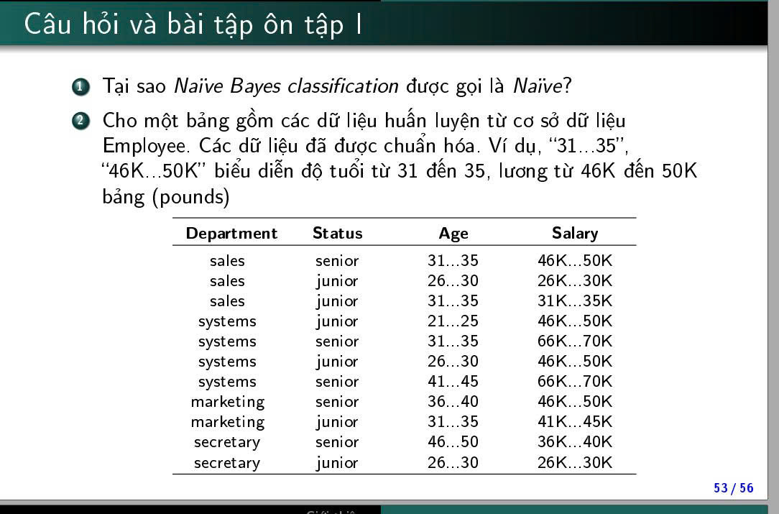
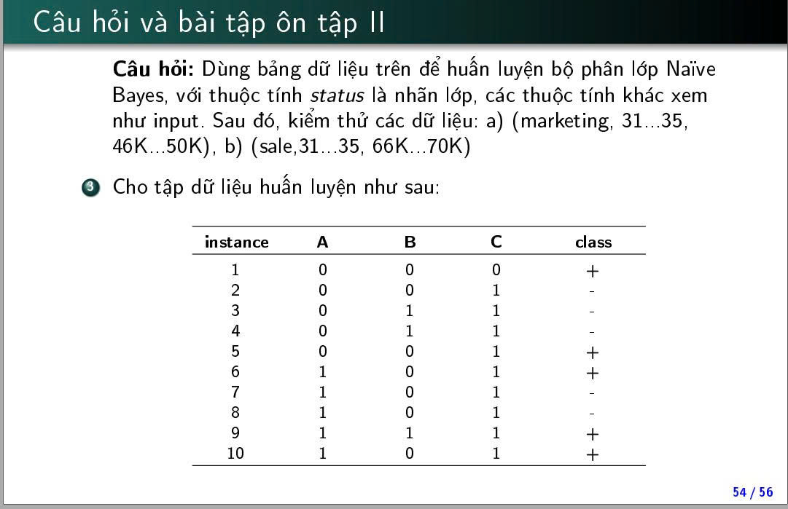
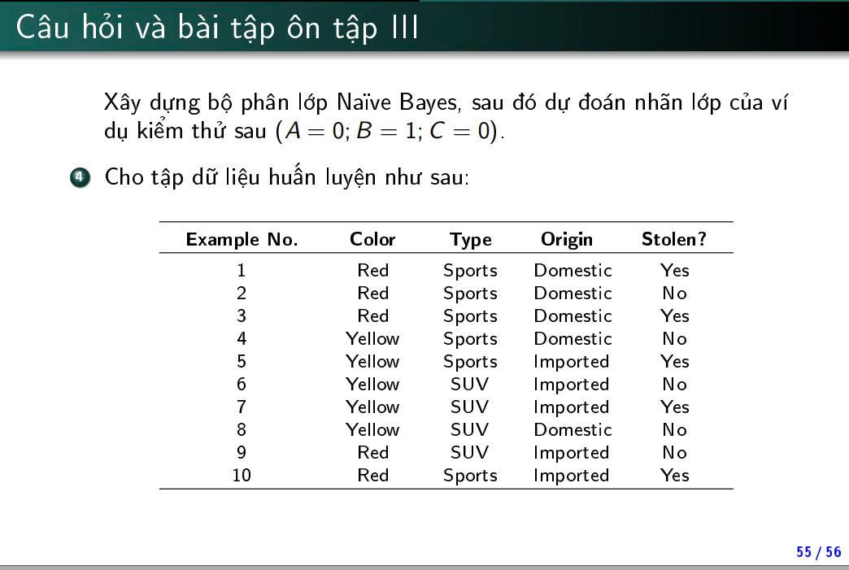
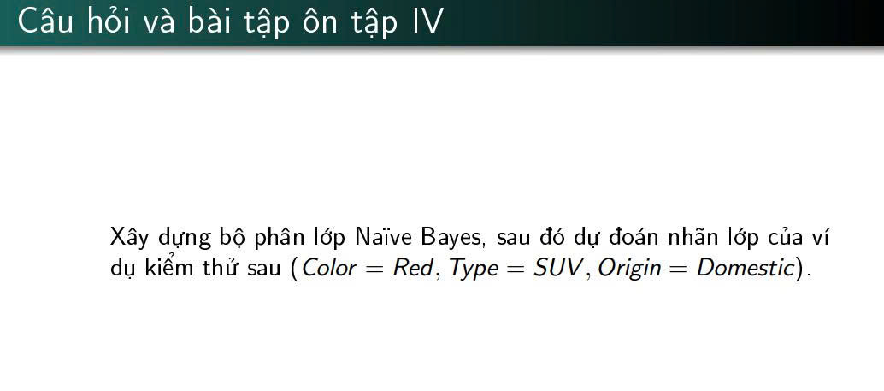
Question 1: Tại sao Naïve Bayes Classification được gọi là Naïve?
- Naïve Bayes là một thuật toán phân loại xác suất dựa trên định lý Bayes với một giả định "ngây thơ" (naïve) rằng tất cả các đặc trưng đều độc lập với nhau.
- Naïve Bayes được gọi là "ngây thơ" (Naïve) vì nó đưa ra một giả định đơn giản nhưng mạnh mẽ: tất cả các đặc trưng (features) trong dữ liệu đều độc lập có điều kiện với nhau, với điều kiện là một lớp cụ thể.
- Example: Trong bài toán phân loại email là "spam" hay "không spam", thuật toán Naïve Bayes giả định rằng sự xuất hiện của từ "miễn phí" là độc lập với sự xuất hiện của từ "tiền" trong email, mặc dù trong thực tế hai từ này có thể xuất hiện cùng nhau trong nhiều email spam. Giả định này giúp đơn giản hóa đáng kể việc tính toán, làm cho thuật toán nhanh và hiệu quả, đặc biệt với dữ liệu có nhiều đặc trưng.

Question 2: Giải quyết bài toán phân loại nhân viên
Để giải quyết bài toán này, bạn cần sử dụng thuật toán Naïve Bayes để phân loại một nhân viên dựa trên các đặc trưng đã cho.
- Bước 1: Chuẩn bị dữ liệu và xác định vấn đề
  - Dựa vào bảng dữ liệu huấn luyện (training data) của các nhân viên với các -đặc trưng: Department (Phòng ban), Status (Vị trí), Age (Tuổi), và Salary (Lương). Mục tiêu là sử dụng dữ liệu này để dự đoán một nhân viên mới sẽ thuộc phòng ban nào.
  - Dự đoán một nhân viên với các đặc trưng cụ thể
    - ví dụ: Status = senior, Age = 31..35, Salary = 46K..50K) sẽ thuộc phòng ban nào (Sales, Systems, Marketing, hay Secretary).
- Bước 2: Tính toán xác suất tiền nghiệm (Prior Probability)
  - Xác suất tiền nghiệm là xác suất của mỗi lớp (Department) xuất hiện trong tập dữ liệu huấn luyện.
  - Đếm số lượng nhân viên trong mỗi phòng ban và chia cho tổng số nhân viên.
  - Tổng số nhân viên: 11
    - Sales: 3 người
    - System: 4 người
    - Marketing: 2 người
    - Secretary: 2 người
  - Các xác xuất tiền nhiệm:
    - P(Department=Sales): 3/11 = 0.2727(27)
    - P(Department=System): 4/11= 0.3636(36)
    - P(Department= Marketing): 2/11= 0.1818(18)
    - P(Department= Secretary): 2/11 = 0.1818(18)
- Bước 3: Tính toán xác suất có điều kiện (Conditional Probability)
  - Tính xác suất của từng đặc trưng (Status, Age, Salary) với điều kiện là một phòng ban cụ thể.
    - Để làm rõ, giả sử muốn dự đoán phòng ban của một nhân viên mới có đặc trưng:
      - Status = senior
      - Age = 31..35
      - Salary = 46K..50K
  - Cần tính xác xuất:
    - Đối với Sales (3 nhân viên):
      - P(Status=senior∣Sales)=1/3
      - P(Age=31..35∣Sales)=2/3
      - P(Salary=46K..50K∣Sales)=1/3
    - Đối với Systems (4 nhân viên):
      - P(Status=senior∣Systems)=2/4=1/2 (Có 2 người Systems là senior)
      - P(Age=31..35∣Systems)=2/4=1/2 (Có 2 người Systems tuổi 31..35)
      - P(Salary=46K..50K∣Systems)=1/4 (Có 1 người Systems lương 46K..50K)
    - Đối với Marketing (2 nhân viên):
      - P(Status=senior∣Marketing)=1/2
      - P(Age=31..35∣Marketing)=1/2
      - P(Salary=46K..50K∣Marketing)=1/2
    - Đối với Secretary (2 nhân viên):
      - P(Status=senior∣Secretary)=1/2
      - P(Age=31..35∣Secretary)=0/2=0
      - P(Salary=46K..50K∣Secretary)=0/2=0
- Bước 4: Áp dụng định lý Naïve Bayes
Tính xác suất hậu nghiệm (posterior probability) cho mỗi phòng ban bằng cách nhân xác suất tiền nghiệm với các xác suất có điều kiện.
  - Đối với Sales:
    - P(Sales∣X)∝P(Sales)×P(senior∣Sales)×P(31..35∣Sales)×P(46K..50K∣Sales)=0.2727×(1/3)×(2/3)×(1/3)≈0.2727×0.07407≈0.02019
  - Đối với Systems:
    - P(Systems∣X)∝P(Systems)×P(senior∣Systems)×P(31..35∣Systems)×P(46K..50K∣Systems)
=0.3636×(1/2)×(1/2)×(1/4)≈0.3636×0.0625≈0.022725
  - Đối với Marketing:
    - P(Marketing∣X)∝P(Marketing)×P(senior∣Marketing)×P(31..35∣Marketing)×P(46K..50K∣Marketing)
=0.1818×(1/2)×(1/2)×(1/2)≈0.1818×0.125≈0.022725
    - Đối với Secretary:
      - P(Secretary∣X)∝P(Secretary)×P(senior∣Secretary)×P(31..35∣Secretary)×P(46K..50K∣Secretary)
      - =0.1818×(1/2)×0×0=0
- Dựa trên kết quả tính toán với tổng số 11 nhân viên, giá trị xác suất cao nhất là 0.022725, tương ứng với phòng ban Marketing. Do đó, nhân viên mới sẽ được phân loại vào phòng Marketing.
Question 3:

